MANUAL DE USUARIO



PROYECTO:

APLICACIÓN MÓVIL PARA EL SEGUIMIENTO MUNDIAL DE CASOS DE COVID-19 CON DATOS EN TIEMPO REAL

INTEGRANTES:

* PILCO QUISPE, Mireya Flavia
* SALAMANCA CONTRERAS, Fiorella Rosmery
* ZAVALA VENEGAS, Luis Ángel

TACNA - PERÚ

2020

# HISTORIAL DE VERSIONES

|  |  |  |  |
| --- | --- | --- | --- |
| ***Fecha*** | ***Versión*** | ***Descripción*** | ***Autor*** |
| 23/06/2020 | 1.0 | Creación del documento | FS |

**ÍNDICE**

HISTORIAL DE VERSIONES 1

MANUAL DE USUARIO 3

# MANUAL DE USUARIO

1. **RF-01 VISUALIZAR ESTADISTICAS MUNDIALES**

Una vez que se descarga la aplicación en el celular, la instalación de la misma se realiza de manera automática. Una vez que la aplicación se ha instalado correctamente es preciso ubicar el ícono ejecutable de la aplicación descargada, para asegurarse que se encuentra instalada correctamente (como se muestra en la figura). Para hacer uso de la aplicación “Alerta Covid-19”, sólo es necesario tocar el icono de la aplicación para abrirla y empezar a trabajar con ella.

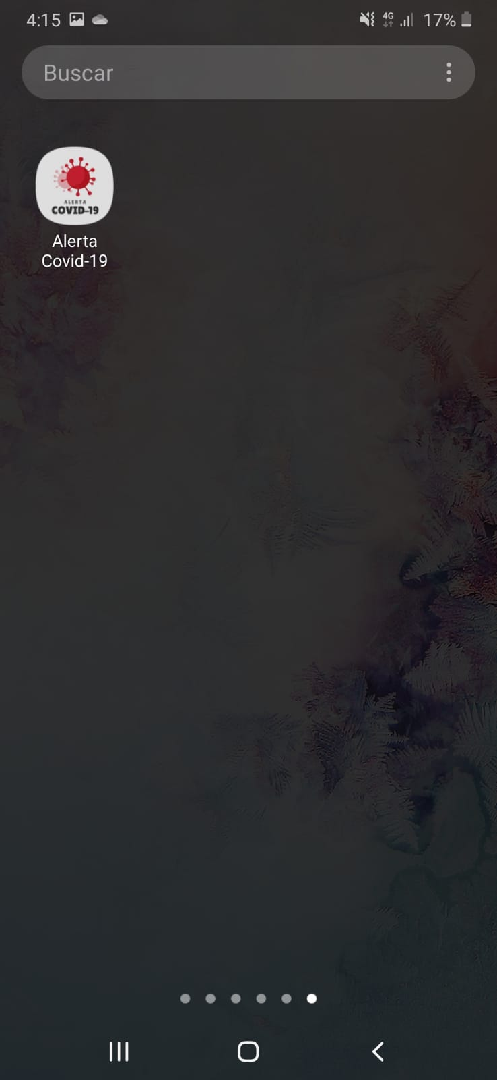

El usuario visualiza la pantalla inicial de la aplicación móvil, el cual debe esperar unos segundos para acceder.

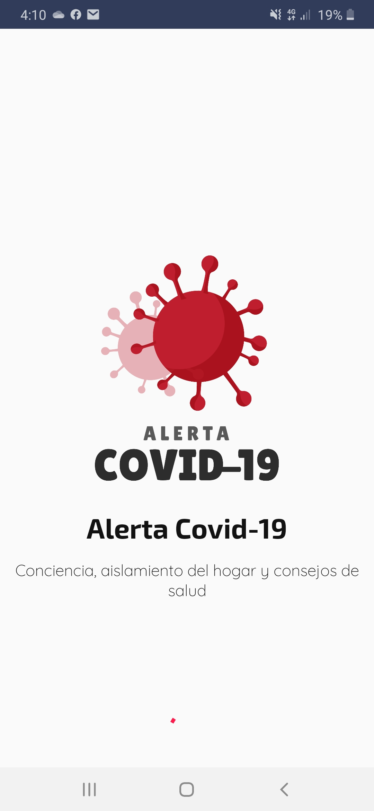

Al acceder a la aplicación móvil, se muestra como pantalla principal las Estadísticas Mundiales de casos de Covid-19, correspondientes a Confirmados totales, Bajas totales y Recuperados totales. También se podrá desplazar por el mapa, con el fin de ubicar el país que desee observar sus estadísticas.

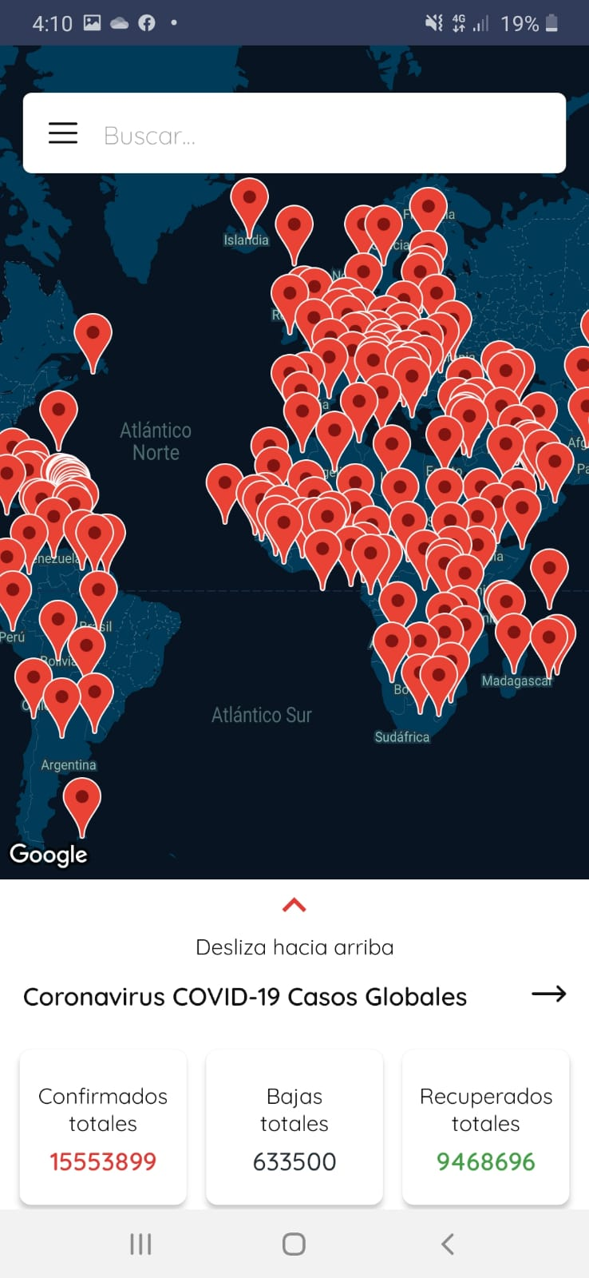

Al presionar el icono de menú (como se muestra en la figura), puede visualizar el menú principal de la aplicación móvil con las siguientes opciones:

* Casos Globales
* Síntomas
* Precauciones
* Guía de Emergencia
* Autodiagnóstico
* Reportar Casos
* Reportar donaciones

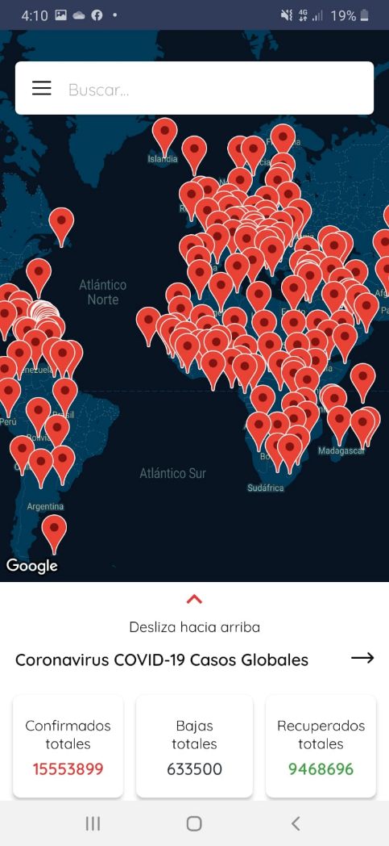

Menú Principal

